Образовательная область художественно – эстетическое развитие (музыка)
Группа общеразвивающей направленности для детей младшего возраста от 3 до 4 лет
Дата: 27.04.2020- 01.05.2020
№ недели | Название темы | Виды деятельности | Задачи | Методические приемы реализации задач
33 | «Давайте весь мир любить!» | 1.Слушание. «Мишка пришел в гости» Музыка М. Раухвергера, «Курочка» Музыка Н. Любарского  2.Пение. «Машина» Музыка Т. Попатенко, «Цыплята» Музыка А.Филиппенко  3.Музыкальное движение. «Марш» и «Бег» Музыка Е.Телечеевой и Т. Ломовой.  4.Игра на детских музыкальных инструментах «Побегали-потопали», «Топающий шаг», «Ах вы, сени» русская народная песня.  5. Музыкальная игра-драматизация «Воробушки и автомобиль» Музыка М. Раухвергера. | Совершенствовать умение детей внимательно слушать знакомое произведение, развивать музыкальные способности. Способствовать становлению движений у детей. Закреплять умение хлопать в ладоши и по коленям под музыку. | Руководство движениями детей воспитателем. Исполнение музыкальным руководителем, беседа о характере. Внести игрушку – цыпленка. Предложить детям узнать песни и спеть их.  https://lalamus.net/music/М.+Раухвергера+Мишка+пришел+в+гости «Мишка пришел в гости»  https://lalamus.net/music/машина+т.+попатенко «Машина»  https://audio-vk4.ru/?mp3=Марш+Тиличеевой+–+Марш «марш и бег»  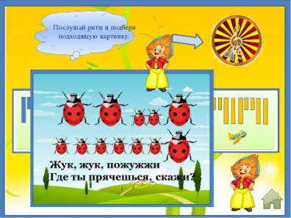  «Ритмическая цепочка жучков»  https://audio-vk4.ru/?mp3=игра+–+воробушки+и+автомобиль«Воробушки и автомобиль»

